Stil nr 2 – en billedstil
Vi arbejde med billeder sidste år – nu skal I bruge det til noget... Jeg har også vedlagt en analysemodel, I kan bruge. Hvis nogle punkter ikke er vigtige, skipper I dem.
Husk at stilen er som en fisk, der bider sig i halen...
- Hovedet er indledningen. Skriv noget generelt om emnet – “Alle kender til det at...” “ Har du nogensinde overvejet, hvorfor...”
- Kroppen, den længste del er 1. Analysen – ting du bemrker, men ikke mener noget om. 2. Tolkningen, der hvor du analyserer, og samler sammen på tingene og finder budskabet. 3. Perspektiveringen, den vigtigste del overhovedet – din egne eller andre du kenders erfaringer af/med dette emne.
- Halen – er afslutningen, og hvis du kan nævne noget af det du er blevet klogere på i forhold til det du skrev i indledningen, så spiller klaveret...

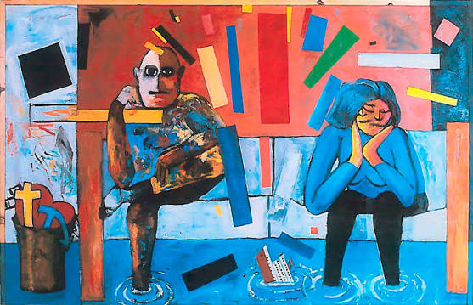

Billedanalyse
Når man ser på billeder er det en god idé at have et redskab til at analysere dem. Vi har fundet et skema i bogen: “Fortæl med digitale billeder” (Permin, Wahlgren og Ebbesen 1998), som gengives nedenfor. Husk, at ikke alle spørgsmål besvares til alle billeder. Vær selektiv.
Analysemodel for gennemgang af billeder
1. Beskrivelse af billedet (præsentation)
Indhold
Hvem har lavet billedet? Hvor og hvornår?
(Kunstner, titel,og årstal)
Hvad forestiller billedet? Hvilken slags billede er det?
(F.eks. reklame, still fra film/tv, portræt, landskabsbillede, opstilling eller arkitekturbillede)
Materialer og teknik
Hvordan er billedet lavet?
(F.eks helt digitalt, indscannet, fotografi, oliemaleri, akvarel eller tegning)
Hvorfor har kunstneren brugt denne teknik?
Hvordan er billedet/dets enkelte del beskåret?
Er billedet manipuleret?
Udformning
Hvad er billedets indhold?
(F.eks. virkelighedstro, abstrakt, fantastisk eller stiliseret)
Hvordan er billedet bygget op?
(Forgrund, mellemgrund, baggrund)

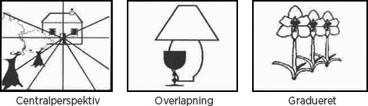
I hvilken synsvinkel ser vi motiverne?
(Normalperspektiv, frøperspektiv og fugleperspektiv)
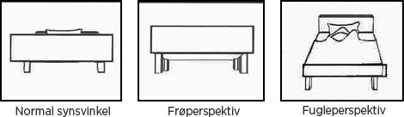
Hvordan er billedets komposition?
(Er billedets vigtigste elementer placeret i midten, i den ene side, omkring den lodrette midakse, omkring vandrette linjer, ved diagonalen, i en trekant eller i “det gyldne snit?”)
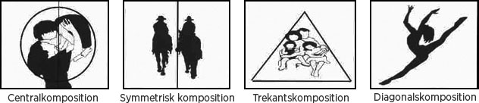
Giver billedet illusion af at være to- eller tredimensionelt?
(Ingen rumvirkning, rumvirkning ved perspektiv, overlapninger, diff. størrelsesforhold, lys/skygge eller ved farver)
Hvordan er de dominerende linjer og bevægelser i billedet?
(Vandrette linjer, lodrette linjer, diagonaler, blikretninger- rolige eller urolige linjer)
Hvilke farver er benyttet?
(lysfarver, prim/sekund. farver, komplementærfarver, lyse og mørke, kolde og varme, harmoniske?)
Hvordan er lyset brugt?
(Naturligt lys, modlys eller medlys, lyskilder, placering, lysmængde, hårdt eller blødt, skyggevirkning)
Er der særlig stemningsskabende og/eller symbolske elementer?
2. Fortolkning af billedet
Hvorfor blev billedet lavet?
(propaganda, bestilling, inspiration, bogillustration, feriefoto?)
Hvorfor er billedet lavet som det er?
Hvilke tanker stemninger og følelser formulerer billedet?
(Feks. uhygge, glæde, angst, tryghed, romantik, rædsel eller kaos. Hvilke holdninger udtrykkes?)
Hvad vil billedet fortællle, kommunikere?
3. Vurdering og perspektivering af billedet
Billedets kontekst (sammenhæng)
Er dets budskab lykkedes?
Er billedet typisk for en bestemt tid?
Udtrykker billedet en bestemt samfundsgruppes ideer?
Er billedet typisk for sit medie?
3.2 Vurdering
Hvad synes du om billedet?
Hvad siger billedet dig?
Opfatter alle billedet på samme måde? Hvorfor/hvorfor ikke?

